Prueba de Bases de Datos. 6 de Marzo de 2013

La clínica “Der Ninio Hozú” dispone de la información referente a los enfermos ingresados en una base de datos llamada hospital con la siguiente estructura:
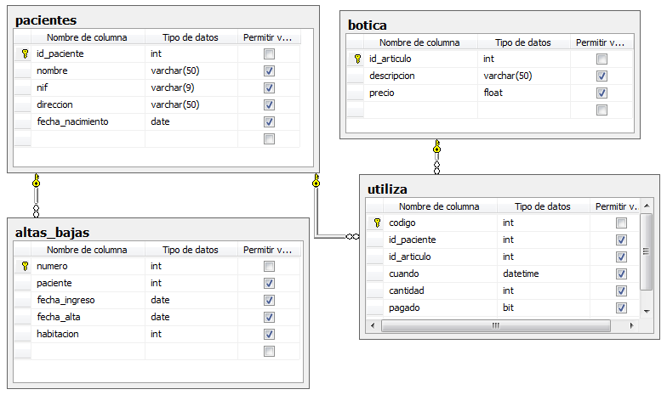

Se desean realizar los siguientes procedimientos y funciones
Tipo | Nombre | Recibe | Devuelve | Explicación
Proc | ingresa | * Nombre paciente  * Habitación | Mensajes de error, de OK, … | Da de alta HOY en altas_bajas al paciente especificado en esa habitación  No se puede dar de alta a alguien que ya está ingresado  No se puede dar de alta a pacientes que no figuren en la tabla pacientes  Ejemplo: EXEC ingresa ‘Luis Lopez’,102;
Proc | consume | * Nombre paciente  * Nombre medicamento  * Cantidad | Mensajes de error, de OK, … | Anota HOY en utiliza el gasto efectuado.  Comprueba que tanto el paciente como el medicamento son correctos  Ejemplo. EXEC consume ‘Luis Lopez’,’Gasas’,33;
Func | cuanto_adeuda | * Nombre paciente | float | Informa de lo que debe el paciente que será la suma de lo que ha utilizado y todavía no ha pagado (pagado=0) más 100 € diarios desde que fue ingresado hasta hoy incluido. Para restar fechas usar datediff(Day,fecha_ingreso,getdate())  Ejemplo: SELECT cuanto_adeuda(‘Luis Gomez’);
Proc | recibe_alta | * Nombre paciente | Mensajes de error, de OK, … | Muestra un mensaje con lo que debe pagar el enfermo, lo da de alta con fecha de hoy y pone a 1 (pagado) todos los medicamentos que ha utilizado  Ejemplo: EXEC recibe_alta ‘Luis Lopez’;
Trigger | AFTER | UPDATE | botica | Registra la tabla incidencias cuando se cambia el precio de los artículos que se encuentren en botica. OJO que pueden cambiarse el precio de varios con una sola instrucción UPDATE (p.ej: UPDATE botica SET precio=precio*1.1;)

USE [hospital]
GO
/****** Object: StoredProcedure [dbo].[ingresa] Script Date: 03/01/2013 19:41:19 ******/
SET ANSI_NULLS ON
GO
SET QUOTED_IDENTIFIER ON
GO
ALTER PROCEDURE [dbo].[ingresa]
@p varchar(50),@h int
AS
BEGIN
SET NOCOUNT ON;
declare @a int;
declare @b datetime;
declare @c int;
declare @d int;
-- Buscamos si existe el paciente
SELECT @a=id_paciente FROM pacientes WHERE nombre=@p;
IF (@a IS NULL) SELECT ' ERROR: '+@p+' no existe';
ELSE BEGIN
-- Veamos si ya está ingresado
SELECT @b=fecha_ingreso,@c=habitacion FROM altas_bajas WHERE paciente=@a AND fecha_alta IS NULL;
IF (@b IS NOT NULL) SELECT @p + ' ya estaba ingresado en la habitacion '+cast(@c as varchar)+' desde '+cast(@b as varchar);
ELSE BEGIN
-- Tiene ficha y hay que ingresarlo
SELECT @d=MAX(numero) FROM altas_bajas;
INSERT INTO altas_bajas (numero,paciente,fecha_ingreso,habitacion)
VALUES ((@d+1),@a,GETDATE(),@h);
SELECT @p + ' ha quedado ingresado en la habitacion '+cast(@h as varchar);
END
END
END
USE [hospital]
GO
/****** Object: StoredProcedure [dbo].[consume] Script Date: 03/01/2013 19:41:43 ******/
SET ANSI_NULLS ON
GO
SET QUOTED_IDENTIFIER ON
GO
ALTER PROCEDURE [dbo].[consume]
@p varchar(50),
@m varchar(50),
@c int
AS
BEGIN
declare @a int;
declare @b int;
declare @d int;
SET NOCOUNT ON;
-- Busquemos el codigo del paciente QUE DEBE ESTAR INGRESADO
SELECT @a=id_paciente
FROM pacientes,altas_bajas
WHERE pacientes.id_paciente=altas_bajas.paciente
AND pacientes.nombre=@p
AND fecha_alta IS NULL;
-- Busquemos el codigo de la medicina
SELECT @b=id_articulo FROM botica WHERE descripcion=@m;
if (@a is null or @b is null) SELECT 'ERROR en paciente/medicina';
ELSE BEGIN
SELECT @d=MAX(codigo) from utiliza;
INSERT INTO utiliza VALUES ((@d+1),@a,@b,GETDATE(),@c,0);
SELECT 'Gasto anotado';
END
END
USE [hospital]
GO
/****** Object: UserDefinedFunction [dbo].[cuanto_adeuda] Script Date: 03/01/2013 19:42:20 ******/
SET ANSI_NULLS ON
GO
SET QUOTED_IDENTIFIER ON
GO
ALTER FUNCTION [dbo].[cuanto_adeuda]
(
@p varchar(50)
)
RETURNS float
AS
BEGIN
declare @a int;
declare @b float;
declare @c int;
-- Sacamos el codigo del paciente
SELECT @a=id_paciente FROM pacientes WHERE nombre=@p;
-- Veamos cuanto adeuda por medicamentos(los que tienen pagado=0)
select @b=SUM(precio*cantidad)
from botica,utiliza
where botica.id_articulo=utiliza.id_articulo
and utiliza.pagado=0
and utiliza.id_paciente=@a;
-- Por si acaso no ha "consumido" nada
if (@b is null) set @b=0;
-- Veamos lo que debe por la estancia. Le cobramos el dia de hoy -Por eso lo de @c+1)
SELECT @c=datediff(Day,fecha_ingreso,getdate()) FROM altas_bajas WHERE paciente=@a AND fecha_alta IS NULL;
SET @b=@b+100*(@c+1);
-- Devolvemos el importe adeudado
return @b;
END
USE [hospital]
GO
/****** Object: StoredProcedure [dbo].[recibe_alta] Script Date: 03/01/2013 19:42:45 ******/
SET ANSI_NULLS ON
GO
SET QUOTED_IDENTIFIER ON
GO
ALTER PROCEDURE [dbo].[recibe_alta]
@p varchar(50)
AS
BEGIN
declare @a int;
declare @b float;
SET NOCOUNT ON;
-- Verifiquemos que ese paciente esta ingresado actualmente
select @a=id_paciente
FROM pacientes,altas_bajas
WHERE altas_bajas.paciente=pacientes.id_paciente
AND nombre=@p
AND altas_bajas.fecha_alta IS NULL;
if (@a is null) select 'Ese paciente no estaba ingresado';
else begin
-- Calculamos lo que debe y lo mostramos por pantalla
SELECT 'Debe pagar '+cast(dbo.cuanto_adeuda(@p) as CHAR);
-- Ponemos los medicamentos como pagados
UPDATE utiliza SET pagado=1 WHERE id_paciente=@a;
-- Ponemos la fecha de alta en la tabla altas_bajas
UPDATE altas_bajas SET fecha_alta=GETDATE() where paciente=@a;
end
END
USE [hospital]
GO
/****** Object: Trigger [dbo].[disparador1] Script Date: 03/01/2013 19:43:11 ******/
SET ANSI_NULLS ON
GO
SET QUOTED_IDENTIFIER ON
GO
ALTER TRIGGER [dbo].[disparador1]
ON [dbo].[botica]
AFTER UPDATE
AS
BEGIN
declare @a varchar(50);
declare @b float;
declare @c float;
SET NOCOUNT ON;
DECLARE todo cursor local FOR select i.descripcion,d.precio,i.precio
from inserted i,deleted d
where i.id_articulo=d.id_articulo;
open todo;
fetch next from todo into @a,@b,@c;
while @@fetch_status=0 begin
insert into incidencias values (getdate(),@a,@b,@c);
fetch next from todo into @a,@b,@c;
end
close todo;
END

